**Università degli Studi di Catania**

Dipartimento di Matematica ed Informatica

Corso di Laurea Magistrale in Informatica

Face recognition con camera termica

tramite Convolutional Neural Network

Prof. Sebastiano Battiato

_______

Alessandro Lauria

Francesco Anastasio

Sommario

Introduzione 3

1.1 Barilla Studio 3

1.2 Convolutional Neural Network 3

1.3 PyTorch 4

1.4 Scopo del progetto 4

Modelli 5

2.1 AlexNet 5

2.1.1 Introduzione 5

2.1.2 Architettura 5

2.2 SqueezeNet 6

2.2.1 Introduzione 6

2.2.2 Architettura 7

Implementazione 9

3.1 Creazione Dataset 9

3.2 K-NN 9

3.3 Allenamento senza modello precaricato 10

3.4 Fine tuning sull’ultimo layer 12

3.5 Fine tuning sugli ultimi due layer 13

3.6 Aggiunta Multi Layer Perceptron ad AlexNet 15

3.7 TreeNet 17

Demo 21

Conclusioni 22

# Introduzione

## 1.1 Camera termica

La camera termica è una particolare telecamera, sensibile alla radiazione infrarossa, capace di ottenere immagini o riprese termografiche.

## 

## 1.2 Convolutional Neural Network

Le Convolutional Neural Networks sono una categoria di reti neurali mostratesi molto efficaci per l’image recognition e l’image classification. Le reti neurali classiche non risultano adatte al processamento di immagini in quanto queste possono essere molto grandi, complesse e potrebbero essere necessari parecchi layer. Quando il numero di input e di layer cresce lo fa anche il numero di parametri. L’idea è, quindi, di ridurre il numero di parametri per ogni layer e creare modelli più profondi.

Nelle CNN la moltiplicazione matriciale viene sostituita con la convoluzione. Così facendo ogni nodo di un layer sarà totalmente connesso solo a una regione dell’immagine e i pesi da imparare saranno i valori dei kernel convolutivi.

## 1.3 PyTorch

PyTorch è una libreria di machine learning per il linguaggio di programmazione Python basata sulla libreria Torch. Inizialmente sviluppata dal gruppo di ricerca in Intelligenza Artificiale di Facebook, fornisce due features principali ad alto livello:

* Tensor computing con forte accelerazione tramite uso di GPU
* Deep Neural Network costruite su sistema di auto differenziazione

## 1.4 Scopo del progetto

Il progetto si propone lo scopo di sfruttare reti neurali convoluzionali note per implementare un algoritmo in grado di discernere, data una foto, il soggetto raffigurato in essa. Per implementare l’algoritmo sarà utilizzata la libreria PyTorch e il linguaggio di programmazione Python. Verranno adottate diverse tecniche per limare e migliorare i risultati ottenuti. La principale difficoltà risiede nel dover allenare le varie reti convoluzionali senza avere un buon dataset etichettato.

# Modelli

## 2.1 AlexNet

### 2.1.1 Introduzione

AlexNet è una Convolutional Neural Network progettata da Alex Krizhevsky. La rete ha vinto il ILSVRC nel 2012. Risolse il problema di classificazione dove l’input era una immagine di una certa classe su 1000 e l’output un vettore di 1000 elementi rappresentanti una distribuzione di probabilità sulle classi.

L’input atteso è una immagine di dimensioni 256x256 a 3 canali (RGB).

### 2.1.2 Architettura

AlexNet è molto più grande delle precedenti CNN usate per risolvere task di Computer Vision. Ha 60 milioni di parametri e 650.000 neuroni.

La rete è composta da 5 layer convolutivi e 3 layer fully-connected. Il primo layer convolutivo contiene 96 kernel di dimensione 11x11x3, dove il 3 è dovuto al numero di canali dell’immagine.

All’output di ogni layer convolutivo è applicata la ReLU. I primi due layer convolutivi sono seguiti da layer di Max Pooling, mentre gli altri 3 sono direttamente connessi tra loro. L’ultimo layer convolutivo è pure seguito da un Max Pooling, il quale output viene dato a una serie di due layer fully-connected. Per classificare, infine, l’output dell’ultimo layer viene passato ad un Softmax.

L’overfitting viene ridotto con due fasi di DropOut, che permettono di spegnere e accendere i neuroni con probabilità del 50%.

È stato dimostrato che l’utilizzo della ReLU in AlexNet, come funzione di attivazione, permette di raggiungere il 25% di train error rate 6 volte più velocemente rispetto le più tradizionali TanH e Sigmoid.

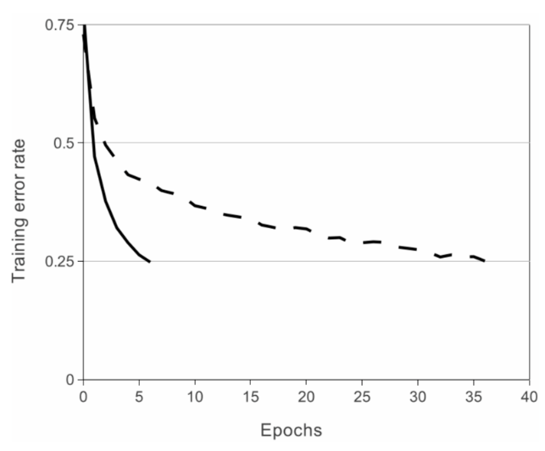

## 2.2 SqueezeNet

### 2.2.1 Introduzione

SqueezeNet è una Neural Network rilasciata nel 2016. È stata sviluppata dai ricercatori della DeepScale, University of California, Berkeley e Stanford University. Il goal degli autori è stato creare una rete neurale piccola e con pochi parametri mantenendo la qualità dei risultati.

La rete venne presentata come “in grado di ottenere accuracy ai livelli di AlexNet ma con molti meno parametri”. È importante notare che nonostante questa premessa, si tratta di una rete totalmente diversa da AlexNet, avente in comune con essa solo le percentuali di accuracy ottenute sul dataset ImageNet.

### 2.2.2 Architettura

**Fire module**:

Un modulo che verrà utilizzato nella rete finale. È composto da uno strato di convoluzione che ha solamente kernel 1x1, il cui output viene passato a uno strato convolutivo di espansione formato da un mix di kernel 1x1 e 3x3.

**SqueezeNet Architecture**:

* Inizia con un layer di convoluzione seguito da 8 Fire Module e finisce con un layer di convoluzione finale.
* Il numero di kernel per Fire Module viene incrementato gradualmente man mano che si procede nella rete.
* Viene applicato il Max Pooling, con stride 2, dopo il layer conv1, fire4, fire8, conv10.
* Può essere applicato un bypass semplice o un bypass complesso, ispirato a ResNet.



# Implementazione

## 3.1 Creazione Dataset

La termocamera a nostra disposizione, TODO: Aggiungere NOME TERMOCAMERE - fornitaci dal docente in collaborazione con STMicroelectronics, produce un’immagine con risoluzione 160 x 120 pixel a cui è possibile applicare 5 tipologie di filtri:

(1)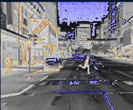 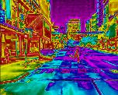 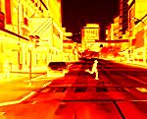

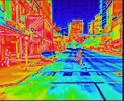 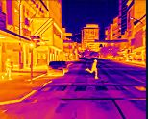

La nostra scelta per il progetto è ricaduta sull’acquisizione dei volti con la tipologia di filtro numero 1 in quanto, apparentemente, più vicino ad un’immagine a scala di grigio.

Abbiamo costruito un dataset formato, di base, da circa 132 immagini per un totale di 10 diversi soggetti (12 immagini per soggetto) più 12 immagini relative ad “ambiente”, ossia un’immagine in cui non appare nessun volto.

## 3.2 K-NN

Per tutti i modelli, oltre a valutare l’accuracy della rete allenata, si è scelto di sfruttare un k-nn, fittato con le features estratte dal modello, per capire se questo permettesse di ottenere risultati migliori rispetto la classificazione tramite Softmax. Sono stati utilizzati 1-nn, 3-nn e 5-nn, scelti anche in base al numero minimo di esempi per classe disponibili. A volte è stato effettivamente utile per guadagnare alcuni punti percentuali di accuracy, mentre in altre ha peggiorato la situazione.

## 3.3 Fine tuning AlexNet sull’ultimo Layer

La tecnica del fine tuning consiste nell’utilizzare un modello allenato per un certo tipo di task e riallenare solamente gli ultimi layer per adattare la rete ad un nuovo task simile al precedente.

Per poter allenare solo l’ultimo layer è stato scaricato il modello pre-allenato fornito da PyTorch ed è stato settato requires_grad di ogni parametro a False, riassegnando l’ultimo layer (i cui parametri di default avranno valore True).



Per tutti gli esperimenti effettuati sono state necessarie 150 epoche per portare a convergenza la rete.

### 3.3.1 Dataset base

Il primo allenamento fatto è stato effettuato sul dataset creato senza andare a modificare in nessun modo le immagini acquisite. Il numero di immagini totali in questo caso è stato 132, per un totale di 11 classi (10 soggetti + ambiente).

I risultati ottenuti dopo 150 epoche sono i seguenti:

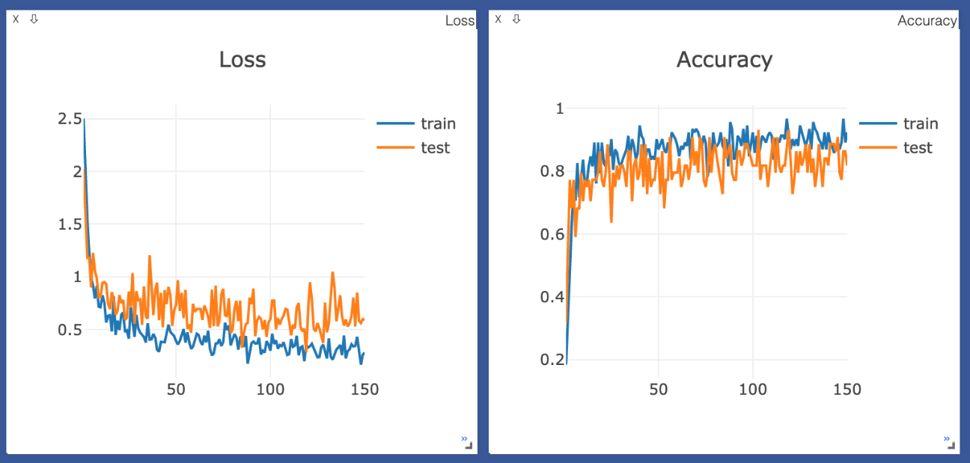

Train:

Accuracy: 0.93

Test:

Accuracy: 0.82

Accuracy 1-NN: 0.8636

Accuracy 3-NN: 0.8863

Accuracy 5-NN: 0.8409

Come si evince dai risultati abbiamo un leggero overfitting ma comunque riusciamo ad ottenere degli ottimi risultati soprattutto con il 3-NN dove arriviamo ad un’accuracy dello 0.88.

### 3.3.2 Dataset con data augmentation

Il secondo approccio è stato quello di cercare di aumentare il dataset tramite manipolazione delle immagini. Nel caso specifico, essendo la rete di tipo convoluzionale e quindi invariante alle traslazioni è stato deciso di aumentare il dataset applicando rotazioni di 90 gradi alle immagini, in modo da avere per ogni immagine iniziale 3 nuove immagini per un totale di 48 immagini a soggetto, senza andare comunque a modificare il numero di classi totali che è rimasto 11.

Di seguito i risultati ottenuti:

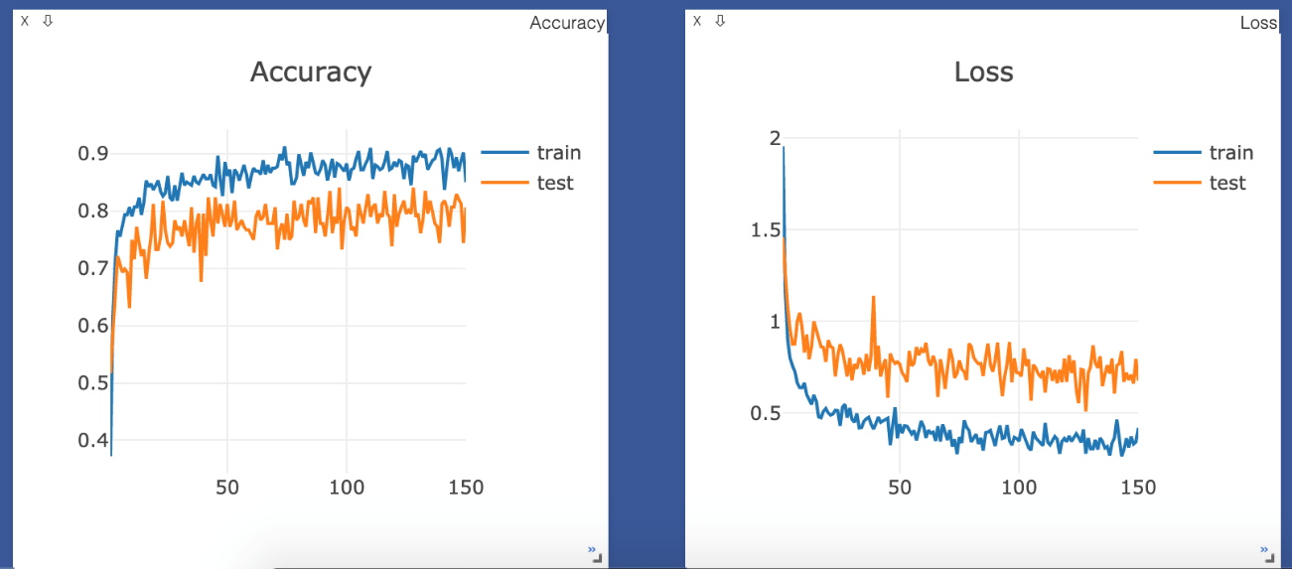

Train:

Accuracy: 0.93

Test:

Accuracy: 0.81

Accuracy 1-NN: 0.72

Accuracy 3-NN: 0.73

Accuracy 5-NN: 0.73

I risultati ottenuti sono quelli aspettati, ossia un’accuracy leggermente più bassa rispetto a quella ottenuta senza data augmentation ma giustificata dal fatto che in questo caso oltre a riconoscere i volti la rete impara anche a distinguere i vari angoli di rotazione delle immagini e quindi il task è più complesso.

### 3.3.3 Dataset con crop sul volto

Come terzo esperimento è stato effettuato un crop del volto su tutte le immagini del dataset in modo da avere un’informazione pulita senza il rumore dato dallo sfondo.

Il primo risultato è stato il seguente:

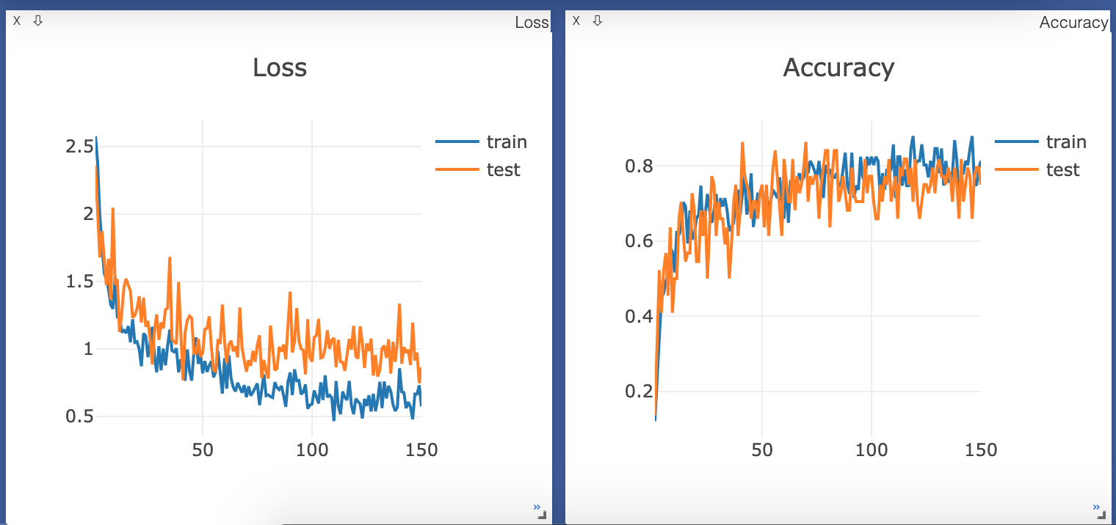

Train:

Accuracy: 0.93

Test:

Accuracy: 0.73

Accuracy 1-NN: 0.56

Accuracy 3-NN: 0.61

Accuracy 5-NN: 0.63

Non convinti pienamente dai risultati ottenuti è stata provato un nuovo allenamento, con le stesse immagini ma con un’altra rete: squeeznet.

I risultati di quest’altro caso sono i seguenti:

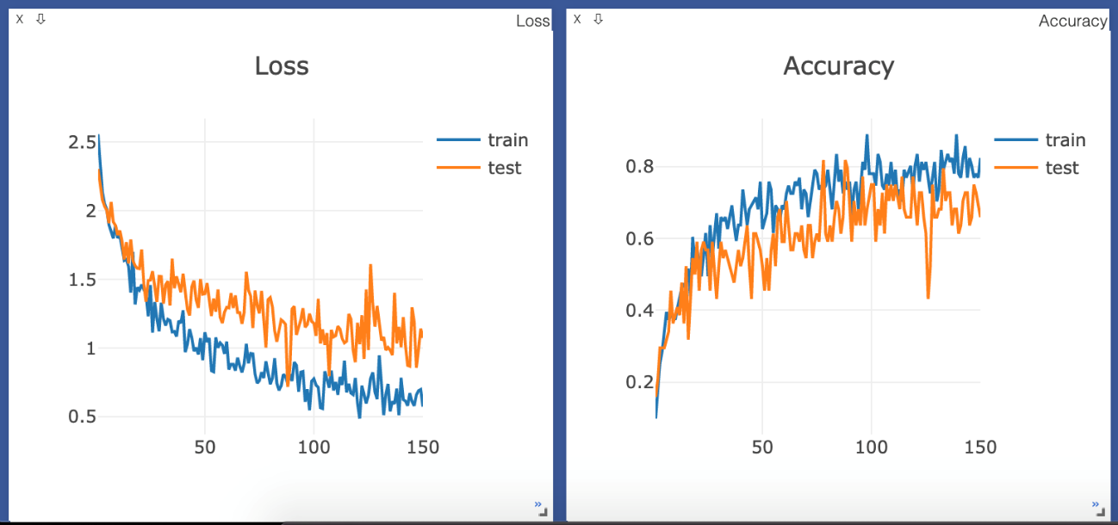

Train:

Accuracy: 0.88

Test:

Accuracy: 0.64

Accuracy 1-NN: 0.522

Accuracy 3-NN: 0.50

Accuracy 5-NN: 0.522

In questo caso i risultati sono addirittura peggiorati rispetto alla AlexNet che arrivava ad un’accuracy in test di 0.73. Rispetto al primo esperimento, quello relativo al dataset base, l’accuracy è diminuita con il crop, comportamento spiegato dal fatto che l’informazione apportata dallo sfondo è importante ai fini della classificazione.

### 3.3.4 Dataset con immagini in scala.

L’ultimo esperimento portato a termine è stato quello relativo alle immagini “in scala”.

Per effettuarlo sono state acquisite delle nuove immagini di uno stesso soggetto posizionato a diverse distanze dalla camera e poi sono state fatte classificare alla rete già allenata.

Un esempio delle immagini è il seguente:

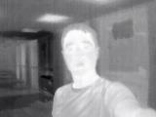 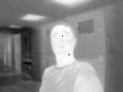 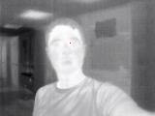

I risultati ottenuti in questo caso sono stati deludenti, il piccolo dataset costruito per l’allenamento mostra tutti i suoi limiti legati ai pochi campioni etichettati.

# Demo

È possibile testare la AlexNet allenata sul dataset base tramite una demo.

La demo si presenta come un’applicazione desktop cross platform, sviluppata con PyQt5, in cui, alla pressione del tasto “import image” si apre una finestra di navigazione che permette di selezionare graficamente l’immagine da testare. Una volta confermata, l’immagine scelta sarà mostrata al centro della finestra principale e su di essa verrà scritto il nome della persona predetta dalla rete.

Alcune immagini di test sono state inserite nella cartella “LeptonCaptures”.

Per avviare la demo basta aprire un terminale nella cartella “Demo” e lanciare il comando:

* python3 Demo.py

Scaricando le dovute dipendenze qualora non lo si fosse già fatto.

TODO: Aggiungere immagine della demo

# Conclusioni

La prima fase del progetto è stata caratterizzata dalla realizzazione di un dataset con abbastanza immagini da riuscire ad allenare la rete.

Successivamente sono stati provati diversi approcci, andando a modificare il dataset di allenamento, per poter ottenere i risultati migliori possibili, dato il task. I valori di accuracy su Test per ogni approccio sono riportati sotto:

* Dataset base: 0.82
* Dataset con data augmentation: 0.81
* Dataset con crop su volto: 0.73

La strategia vincente è stata la prima, lo sfondo aggiunge informazione e aiuta la rete a classificare meglio i soggetti.